|  |  |
| --- | --- |
|  | УТВЕРЖДаю |
|  | Представитель ООО «БАРС-Медицина»  (по доверенности от 09.01.2024 № 2/24) |
|  | \_\_\_\_\_\_\_\_\_\_\_\_\_\_\_\_\_А.М. Родов  «\_\_\_\_\_»\_\_\_\_\_\_\_\_\_\_\_\_\_\_\_ 2024 г. |

Единая медицинская информационно-аналитическая система Республики Северная Осетия-Алания

(ЕМИАС РСО-Алания)

Функциональность формирования СЭМД «Осмотр лечащим врачом, врачом-специалистом, заведующим отделением, лечащим врачом совместно с врачом-специалистом, лечащим врачом совместно с заведующим отделением» и их передачи в РЭМД

Руководство пользователя

Содержание

[Перечень терминов и сокращений 3](#_Toc170380852)

[1 Введение 4](#_Toc170380853)

[2 СЭМД «Осмотр лечащим врачом, врачом-специалистом, заведующим отделением, лечащим врачом совместно с врачом-специалистом, лечащим врачом совместно с заведующим отделением» 5](#_Toc170380854)

[2.1 Проверка данных, необходимых для СЭМД 5](#_Toc170380855)

[2.1.1 Проверка данных пациента 5](#_Toc170380856)

[2.1.2 Проверка данных сотрудников МО 8](#_Toc170380857)

[2.1.3 Проверка данных МО 9](#_Toc170380858)

[2.2 Проведение осмотра 12](#_Toc170380859)

[2.3 Формирование СЭМД 17](#_Toc170380860)

[2.4 Подписание СЭМД другими участниками 24](#_Toc170380861)

[2.4.1 Подписание или отказ в подписании одного документа 24](#_Toc170380862)

[2.4.2 Отказ в подписании одного документа с указанием причины отказа 27](#_Toc170380863)

[2.4.3 Массовое подписание или отказ в подписании документов 28](#_Toc170380864)

[2.5 Передача СЭМД в РЭМД 29](#_Toc170380865)

[2.5.1 Автоматическая отправка СЭМД на регистрацию в РЭМД 29](#_Toc170380866)

[2.5.2 Отслеживание ответа от РЭМД о регистрации СЭМД 29](#_Toc170380867)

# Перечень терминов и сокращений

| Термин, сокращение | Определение |
| --- | --- |
| OID | Object Identifier – числовой идентификатор объекта |
| ДМС | Добровольное медицинское страхование |
| ИБ | История болезни |
| ИП | Индивидуальный предприниматель |
| ЛПУ | Лечебно-профилактическое учреждение |
| МИС | Медицинская информационная система |
| МО | Медицинская организация |
| НСИ | Нормативно-справочная информация |
| ОГРН | Основной государственный регистрационный номер |
| ОГРНИП | Основной государственный регистрационный номер индивидуального предпринимателя |
| ОКАТО | Общероссийский классификатор объектов административно-территориального деления |
| ОКПО | Общероссийский классификатор предприятий и организаций |
| ОМС | Обязательное медицинское страхование |
| ПМО | Профилактический медицинский осмотр |
| РЭМД | Подсистема «Федеральный реестр электронных медицинских документов» единой государственной информационной системы в сфере здравоохранения |
| Система, ЕМИАС РСО-Алания | Единая медицинская информационно-аналитическая система Республики Северная Осетия-Алания |
| СНИЛС | Страховой номер индивидуального лицевого счета |
| СССР | Союз Советских Социалистических Республик |
| СЭМД | Структурированный электронный медицинский документ |
| ФИО | Фамилия, имя, отчество |
| ФРНСИ | Федеральный реестр нормативно-справочной информации в сфере здравоохранения |
| ЧСС | Частота сердечных сокращений |
| ЭМД | Электронный медицинский документ |
| ЭП | Электронная подпись |

# Введение

Настоящий документ представляет собой руководство пользователя Системы по взаимодействию с подсистемой «Федеральный реестр электронных медицинских документов» Единой государственной информационной системы здравоохранения (далее – РЭМД) в части формирования и отправки в РЭМД в следующих структурированных электронных медицинских документов (далее – СЭМД):

* «Осмотр лечащим врачом, врачом-специалистом, заведующим отделением, лечащим врачом совместно с врачом-специалистом, лечащим врачом совместно с заведующим отделением».

# СЭМД «Осмотр лечащим врачом, врачом-специалистом, заведующим отделением, лечащим врачом совместно с врачом-специалистом, лечащим врачом совместно с заведующим отделением»

СЭМД «Осмотр лечащим врачом, врачом-специалистом, заведующим отделением, лечащим врачом совместно с врачом-специалистом, лечащим врачом совместно с заведующим отделением» предназначен для формирования выписки из медицинской карты амбулаторного или стационарного больного.

СЭМД разработан на основе формы 027/у, в соответствии с приказом Минздрава СССР от 04.10.1980 г. № 1030 «Об утверждении форм первичной медицинской документации учреждений здравоохранения». Документ предназначен для обмена данными между медицинскими учреждениями, а также для передачи данных о состоянии здоровья пациента по месту требования (объем указываемой информации определяется из заявления пациента или его законного представителя на предоставление выписки).

## Проверка данных, необходимых для СЭМД

Поскольку в СЭМД помимо данных о самой выписке из ИБ включается также информация о пациенте, о сотрудниках (авторе документа, участниках подписания документа), о медицинской организации (владельце документа), при этом часть этих данных является обязательной для включения в СЭМД, то необходимо убедиться, что в Систему внесена вся необходимая информация для корректного формирования СЭМД «Осмотр лечащим врачом, врачом-специалистом, заведующим отделением, лечащим врачом совместно с врачом-специалистом, лечащим врачом совместно с заведующим отделением».

**Примечание** – Необязательные для СЭМД данные это те данные, которые включаются в СЭМД только в случае их наличия.

### Проверка данных пациента

Для корректного формирования СЭМД «Осмотр лечащим врачом, врачом-специалистом, заведующим отделением, лечащим врачом совместно с врачом-специалистом, лечащим врачом совместно с заведующим отделением» необходимо обеспечить наличие в Системе данных пациента, по которому происходит формирование СЭМД. Проверка наличия и ввод недостающих данных пациента выполняется в его персональной медицинской карте. Чтобы открыть карту пациента, достаточно нажать на его ФИО в дневнике врача (Рисунок 1).

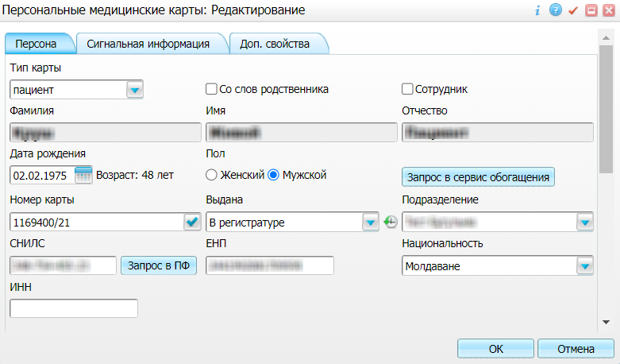

Рисунок 1 – Окно редактирования персональной медицинской карты пациента

В СЭМД «Осмотр лечащим врачом, врачом-специалистом, заведующим отделением, лечащим врачом совместно с врачом-специалистом, лечащим врачом совместно с заведующим отделением» включаются следующие данные о пациенте:

* обязательные данные:
  + фамилия пациента. Фамилия пациента берется из поля «Фамилия», размещенного на вкладке «Персона» персональной медицинской карты пациента;
  + имя пациента. Имя пациента берется из поля «Имя», размещенного на вкладке «Персона» персональной медицинской карты пациента;

**Примечание** – При необходимости корректировка ФИО пациента выполняется на вкладке «Персона»/ «Имена» персональной медицинской карты пациента, путем редактирования действующей записи об именах и внесения изменений в блок полей «Именительный».

* + полис ОМС/ ДМС пациента (в случае оказания медицинской помощи за счет средств ОМС/ДМС). Данные полиса ОМС/ ДМС берутся с вкладки «Персона»/ «Общие сведения»/ «Полисы» персональной медицинской карты пациента. При этом в блоке «Полис ОМС»/ «Полис ДМС» выбирается тот полис, период действия которого распространяется на дату оказания услуги. Также для полиса ОМС/ ДМС в обязательном порядке должны быть заполнены следующие поля: «Вид полиса» (только для ОМС), «Серия», «Номер», «Кем выдан», «Дата выдачи» и «Действует с»;
* необязательные данные:
  + отчество пациента. Отчество пациента берется из поля «Отчество», размещенного на вкладке «Персона» персональной медицинской карты пациента;
  + дата рождения пациента. Дата рождения пациента берется из поля «Дата рождения», размещенного на вкладке «Персона» персональной медицинской карты пациента;
  + пол пациента. Пол пациента берется из поля «Пол», размещенного на вкладке «Персона» персональной медицинской карты пациента;
  + СНИЛС пациента. СНИЛС пациента берется из поля «СНИЛС», размещенного на вкладке «Персона» персональной медицинской карты пациента;
  + документ, удостоверяющий личность пациента. Данные документа берутся с вкладки «Персона»/ «Документы/ Адреса» персональной медицинской карты пациента, из блока «Документ». При этом в блоке «Документ» выбирается тот документ, период действия которого распространяется на дату оказания услуги. Также для документа в обязательном порядке должны быть заполнены следующие поля: «Тип документа», «Номер», «Дата выдачи» и «Действует с»;
  + адреса пациента. Адресные данные берутся с вкладки «Персона»/ «Документы/ Адреса» персональной медицинской карты пациента. При этом выбираются те адреса, периоды действия которых распространяются на дату оказания услуги;
  + контакты пациента. Контактные данные (телефон, электронная почта) берутся с вкладки «Персона»/ «Общие сведения»/ «Контакты» персональной медицинской карты пациента.

### Проверка данных сотрудников МО

Для корректного формирования СЭМД «Осмотр лечащим врачом, врачом-специалистом, заведующим отделением, лечащим врачом совместно с врачом-специалистом, лечащим врачом совместно с заведующим отделением» необходимо обеспечить наличие в Системе данных сотрудников МО, участвующих в формировании и подписании СЭМД. Проверка наличия и ввод недостающих данных сотрудника выполняется в окне редактирования сотрудника. Чтобы открыть окно редактирования сотрудника, необходимо выбрать пункт главного меню «Настройки»/ «Настройка персонала»/ «Персонал» и в отобразившемся списке нажать на ФИО сотрудника (Рисунок 2).

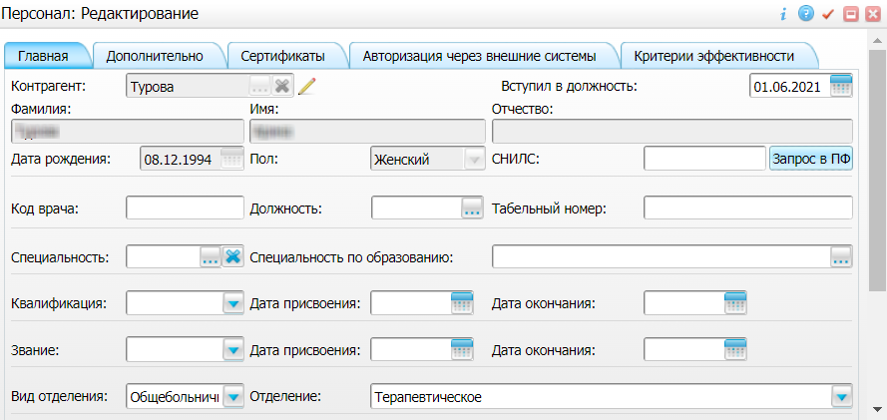

Рисунок 2 – Окно редактирования сотрудника

В СЭМД «Осмотр лечащим врачом, врачом-специалистом, заведующим отделением, лечащим врачом совместно с врачом-специалистом, лечащим врачом совместно с заведующим отделением» включаются следующие данные о сотруднике:

* обязательные данные:
  + фамилия сотрудника. Фамилия сотрудника берется из поля «Фамилия», размещенного на вкладке «Главная» окна редактирования персонала;
  + имя сотрудника. Имя сотрудника берется из поля «Имя», размещенного на вкладке «Главная» окна редактирования персонала;

**Примечание** – При необходимости корректировка ФИО сотрудника выполняется путем редактирования ФИО связанного контрагента, переход к карточке редактирования которого осуществляется с помощью кнопки рядом с полем «Контрагент».

* + СНИЛС сотрудника. СНИЛС сотрудника берется из поля «СНИЛС», размещенного на вкладке «Главная» окна редактирования персонала;
  + должность сотрудника. Должность сотрудника берется из поля «Должность», размещенного на вкладке «Главная» окна редактирования персонала.

**Примечание** – В СЭМД включается должность по справочнику ФРНСИ «Должности медицинских и фармацевтических работников» (OID «1.2.643.5.1.13.13.11.1002»). Настройка сопоставления должности, указанной в Системе, со значением справочника ФРНСИ осуществляется Администратором Системы.

* необязательные данные:
  + отчество сотрудника. Отчество сотрудника берется из поля «Отчество», размещенного на вкладке «Главная» окна редактирования персонала;
  + контакты сотрудника. Контактные данные сотрудника берутся из карточки контрагента, связанного с сотрудником, с вкладки «Контакты». При этом выбираются только контакты с типом «Телефон служебный» и «Рабочая почта». Переход к карточке связанного контрагента осуществляется с помощью кнопки _scroll_external/attachments/image2023-4-4_17-44-23-559f3f6b5f5c47fbacc485df04a795690b282998c1e64bd856408c77b81e387a.png рядом с полем «Контрагент» окна редактирования персонала.

### Проверка данных МО

Для корректного формирования СЭМД «Осмотр лечащим врачом, врачом-специалистом, заведующим отделением, лечащим врачом совместно с врачом-специалистом, лечащим врачом совместно с заведующим отделением» необходимо обеспечить наличие в Системе данных МО, в рамках которой происходит формирование СЭМД. Проверка наличия и ввод недостающих данных МО выполняется в окне «Список ЛПУ: редактирование», доступном по пути «Настройки»/ «Настройка структуры ЛПУ»/ «ЛПУ: реквизиты»/ вкладка «Информация об ЛПУ»/ поле «ЛПУ из реестра МО»/ кнопка _scroll_external/attachments/image2023-8-2_17-23-7-bae77f1cb7986a267a9cadd9deb916525731dd8bff51eed56bd50f65b4c4ea20.png/ пункт контекстного меню «Редактировать» на выделенной МО (Рисунок 3).

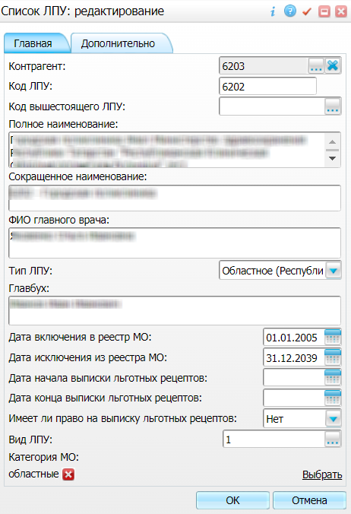

Рисунок 3 – Окно редактирования данных МО

В СЭМД «Осмотр лечащим врачом, врачом-специалистом, заведующим отделением, лечащим врачом совместно с врачом-специалистом, лечащим врачом совместно с заведующим отделением» включаются следующие данные МО:

* обязательные данные:
  + наименование медицинской организации. Наименование МО берется из поля «Полное наименование», размещенного на вкладке «Главная» окна «Список ЛПУ: редактирование»;

**Примечание** – В СЭМД включается наименование МО по справочнику ФРНСИ «Реестр медицинских организаций Российской Федерации» (OID «1.2.643.5.1.13.13.11.1461»). Сопоставление наименования МО, указанного в Системе, со значением справочника ФРНСИ осуществляется Администратором Системы.

* + адрес медицинской организации. Адресные данные берутся из карточки контрагента, связанного с МО. Переход к карточке связанного контрагента из окна «Список ЛПУ: редактирование» выполняется следующим образом: вкладка «Главная»/ поле «Контрагент»/ кнопка _scroll_external/attachments/image2023-8-2_17-23-7-bae77f1cb7986a267a9cadd9deb916525731dd8bff51eed56bd50f65b4c4ea20.png/ пункт контекстного меню на выделенном контрагенте «Редактировать»/ вкладка «Адреса».
* необязательные данные:
  + код ОГРН/ОГРНИП медицинской организации. Код ОГРН/ОГРНИП берется из карточки контрагента, связанного с МО. Переход к карточке связанного контрагента из окна «Список ЛПУ: редактирование» выполняется следующим образом: вкладка «Главная»/ поле «Контрагент»/ кнопка _scroll_external/attachments/image2023-8-2_17-23-7-bae77f1cb7986a267a9cadd9deb916525731dd8bff51eed56bd50f65b4c4ea20.png/ пункт контекстного меню на выделенном контрагенте «Редактировать»/ вкладка «Главная»/ поле «ОГРН» или «Код ОГРН ИП»;
  + код ОКПО медицинской организации. Код ОКПО берется из карточки контрагента, связанного с МО. Переход к карточке связанного контрагента из окна «Список ЛПУ: редактирование» выполняется следующим образом: вкладка «Главная»/ поле «Контрагент»/ кнопка _scroll_external/attachments/image2023-8-2_17-23-7-bae77f1cb7986a267a9cadd9deb916525731dd8bff51eed56bd50f65b4c4ea20.png/ пункт контекстного меню на выделенном контрагенте «Редактировать»/ вкладка «Главная»/ поле «ОКПО»;
  + код ОКАТО медицинской организации. Код ОКАТО берется из окна «Реквизиты ЛПУ» доступного по пути: «Настройки»/ «Настройка структуры ЛПУ»/ «ЛПУ: реквизиты»/ вкладка «Информация об ЛПУ»/ поле «Код ЛПУ по ОКАТО».
  + контакты медицинской организации. В качестве контактов МО берутся следующие данные:
* телефонные номер контрагента, связанного с текущей МО. Переход к карточке связанного контрагента из окна «Список ЛПУ: редактирование» выполняется следующим образом: вкладка «Главная»/ поле «Контрагент»/ кнопка _scroll_external/attachments/image2023-8-2_17-23-7-bae77f1cb7986a267a9cadd9deb916525731dd8bff51eed56bd50f65b4c4ea20.png/ пункт контекстного меню на выделенном контрагенте «Редактировать»/ вкладка «Контакты»;
* телефонные номера, указанные в окне «Реквизиты ЛПУ», доступном по пути: «Настройки»/ «Настройка структуры ЛПУ»/ «ЛПУ: реквизиты»/ вкладка «Информация об ЛПУ»/ поле «Телефоны ЛПУ».
  + лицензия медицинской организации. Данные о лицензии МО берутся из следующих полей, размещенных на вкладке «Дополнительно» окна «Список ЛПУ: редактирование»:
* «Лицензия ЛПУ» – номер лицензии на осуществление медицинской деятельности;
* «Дата регистрации лицензии» – дата регистрации лицензии на осуществление медицинской деятельности;
* «Организация, выдавшая лицензию» – наименование организации, выдавшей лицензию на осуществление медицинской деятельности.

**Примечание** – Поля для ввода данных о лицензии МО настраиваются по необходимости и могут отсутствовать на вкладке «Дополнительно». Настройка полей осуществляется Администратором Системы.

## Проведение осмотра

Чтобы провести осмотр пациента лечащим врачом, врачом-специалистом, заведующим отделением, лечащим врачом совместно с врачом-специалистом, лечащим врачом совместно с заведующим отделением, выполните следующие действия:

* выберите пункт главного меню «Рабочие места»/ «Пациенты в стационаре»/ «Лечащий врач». Откроется основное рабочее место лечащего врача стационара (Рисунок 4);

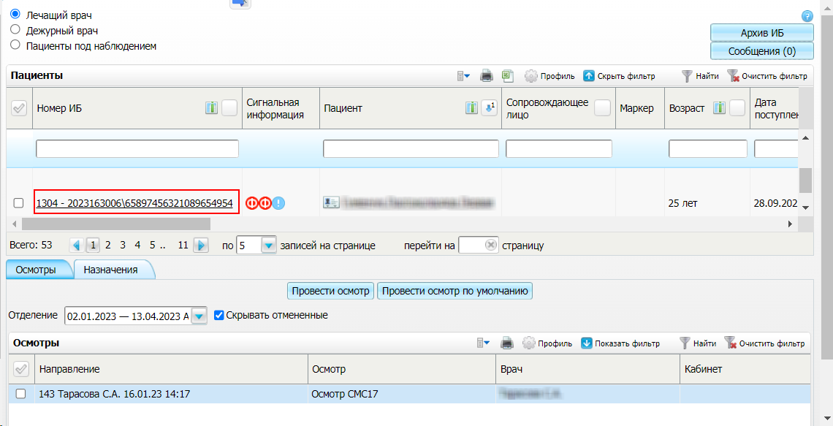

Рисунок 4 – Рабочее место лечащего врача стационара

* перейдите к блоку «Пациенты» и найдите в списке пациента, которому требуется провести осмотр;
* нажмите на номер ИБ найденного пациента. Откроется история болезни пациента (Рисунок 5);

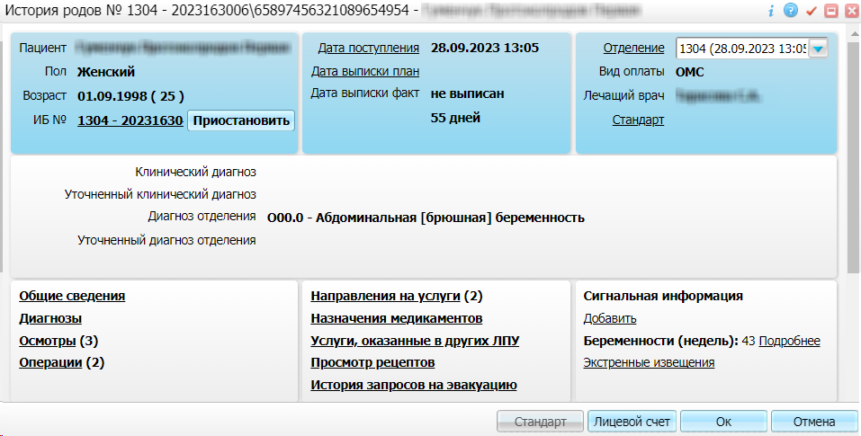

Рисунок 5 – История болезни пациента

* нажмите на ссылку «Осмотры». Откроется окно для работы с разделом ИБ «Осмотры» (Рисунок 6);

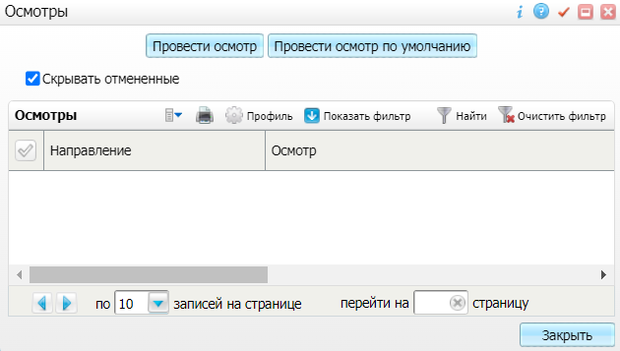

Рисунок 6 – Окно для работы с разделом ИБ «Осмотры»

* нажмите на кнопку «Провести осмотр». Откроется окно выбора оказываемых услуг (Рисунок 7);

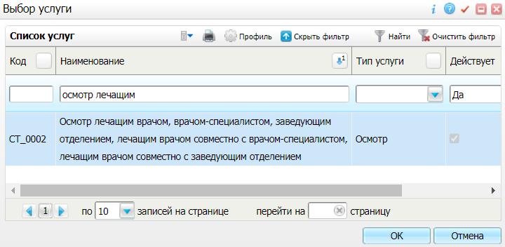

Рисунок 7 – Окно выбора услуг

* найдите и выберите услугу «Осмотр лечащим врачом, врачом-специалистом, заведующим отделением, лечащим врачом совместно с врачом-специалистом, лечащим врачом совместно с заведующим отделением» и нажмите на кнопку «ОК». Откроется окно оказания выбранной услуги (Рисунок 8);

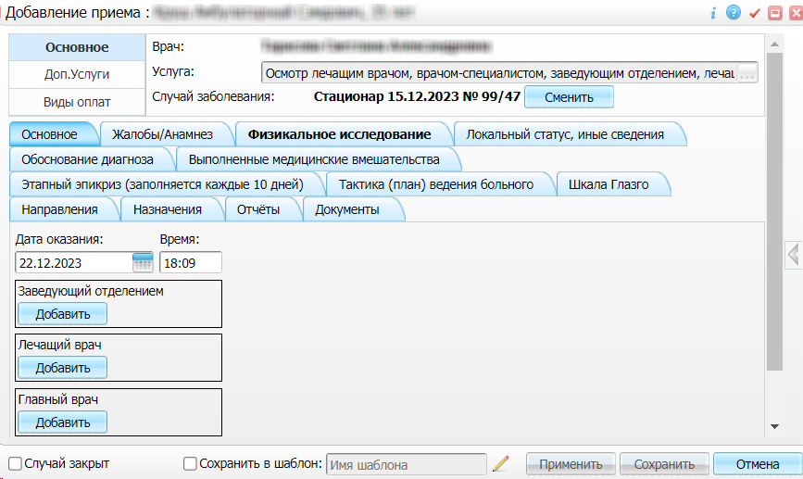

Рисунок 8 – Окно оказания услуги

* заполните все обязательные (выделенные цветом) поля в открывшемся окне, необходимые для сохранения услуги. Для последующего формирования СЭМД заполните поля согласно приведенной ниже таблице (Таблица 1).

Таблица 1 – Поля, необходимые для формирования СЭМД

| **Наименование поля** | **Пояснение** | **Обязательность для СЭМД** |
| --- | --- | --- |
| Вкладка «Основное» | | |
| Дата оказания | Укажите дату оказания осмотра лечащим врачом | Да |
| Время | Укажите время оказания осмотра лечащим врачом | Да |
| Заведующий отделением | Укажите заведующего отделением в случае, если осмотр проходил совместно с ним | Нет |
| Лечащий врач | Укажите лечащего врача пациента в случае, если осмотр проходил совместно с ним | Нет |
| Главный врач | Укажите главного врача в случае, если осмотр проходил совместно с ним | Нет |
| Дежурный врач | Укажите дежурного врача в случае, если осмотр проходил совместно с ним | Нет |
| Вкладка «Жалобы/Анамнез» | | |
| Жалобы | Введите жалобы пациента | Нет |
| Анамнез болезни | Введите анамнез заболевания пациента | Нет |
| Анамнез жизни | Введите анамнез жизни пациента | Нет |
| Вкладка «Физикальное исследование» | | |
| Витальные параметры (ЧСС, давление, сатурация и пр.) | Введите значения измеренных параметров | Нет |
| Степень тяжести состояния пациента | Выберите общее состояние пациента | Да |
| Оценка состояния кожных покровов | Введите данные осмотра пациента | Нет |
| Отеки | Введите данные осмотра пациента | Да |
| Оценка состояния видимых слизистых оболочек | Введите данные осмотра пациента | Нет |
| Состояние подкожно-жировой клетчатки | Введите данные осмотра пациента | Нет |
| Оценка костно-мышечной системы | Введите данные осмотра пациента | Нет |
| Результаты аускультации легких | Введите данные осмотра пациента | Нет |
| Результаты перкуссии и аускультация сердца | Введите данные осмотра пациента | Нет |
| Результат пальпации органов брюшной полости с определением размеров печени и селезенки (перкуторно и пальпаторно в сантиметрах из-под реберной дуги) | Введите данные осмотра пациента | Нет |
| Результаты обследования мочеполовой системы | Введите данные осмотра пациента | Нет |
| Вкладка «Локальный статус, иные сведения» | | |
| Локальный статус, иные сведения | Укажите локальный (местный) статус пациента | Нет |
| Вкладка «Обоснование диагноза» | | |
| Выявленные патологии | группа полей для ввода данных о выявленных у пациента патологиях.  Каждая новая запись о патологии добавляется с помощью кнопки «Добавить» | Нет |
| Обоснование диагноза | Введите обоснование основного диагноза пациента | Да |
| Вкладка «Выполненные медицинские вмешательства» | | |
| Выполнены медицинские вмешательства | Укажите выполненные пациенту медицинские вмешательства | Нет |
| Вкладка «Этапный эпикриз (заполняется каждые 10 дней)» | | |
| Этапный эпикриз | Укажите этапный эпикриз по пациенту | Нет |
| Вкладка «Тактика (план) ведения больного» | | |
| ПЛАН ОБСЛЕДОВАНИЯ | Укажите план обследования пациента | Нет |
| ПЛАН ЛЕЧЕНИЯ | Укажите план лечения пациента | Нет |

Поля, необходимые для формирования СЭМД:

* перейдите на вкладку «Шкала Глазго» и произведите заполнение анкеты в отношении пациента. Необязательная информация, включается в СЭМД при заполнении;
* перейдите на вкладку «Назначения» и произведите назначение медикаментозного лечения с помощью пункта контекстного меню «Создать назначение». Необязательная информация, включается в СЭМД при заполнении;
* нажмите на кнопку «Сохранить» для сохранения внесенных данных. Оказанная услуга отобразится в разделе «Осмотры» истории болезни пациента.

## Формирование СЭМД

СЭМД «Осмотр лечащим врачом, врачом-специалистом, заведующим отделением, лечащим врачом совместно с врачом-специалистом, лечащим врачом совместно с заведующим отделением» формируется на основании оказанного пациенту осмотра в истории болезни (см. п. 2.2).

**Примечание** – Помимо оказанного осмотра в истории болезни, также должно быть обеспечено наличие всей необходимой информации о пациенте, сотрудниках, участвующих в процессе формирования и подписания СЭМД, и МО, в рамках которой формируется СЭМД (см. п. 2.1).

Чтобы сформировать СЭМД «Осмотр лечащим врачом, врачом-специалистом, заведующим отделением, лечащим врачом совместно с врачом-специалистом, лечащим врачом совместно с заведующим отделением», выполните следующие действия:

* выберите пункт главного меню «Рабочие места»/ «Пациенты в стационаре»/ «Лечащий врач». Откроется основное рабочее место лечащего врача стационара (Рисунок 9);



Рисунок 9 – Рабочее место лечащего врача стационара

* перейдите к блоку «Пациенты» и найдите в списке пациента, которому требуется провести осмотр;
* нажмите на номер ИБ найденного пациента. Откроется история болезни пациента (Рисунок 10);



Рисунок 10 – История болезни пациента

* нажмите на ссылку «Осмотры». Откроется окно для работы с разделом ИБ «Осмотры» (Рисунок 11);

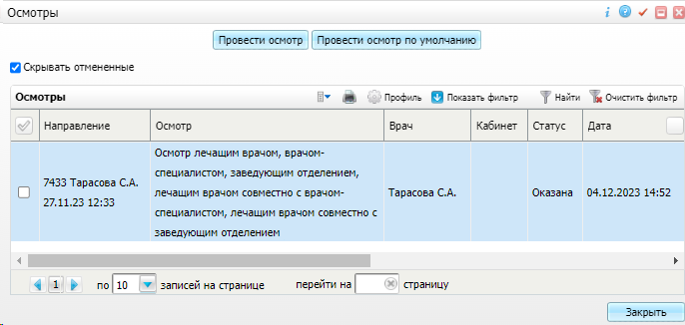

Рисунок 11 – Окно для работы с осмотрами пациента

* выберите в списке оказанную услугу «Осмотр лечащим врачом, врачом-специалистом, заведующим отделением, лечащим врачом совместно с врачом-специалистом, лечащим врачом совместно с заведующим отделением» и воспользуйтесь пунктом контекстного меню «Редактировать». Откроется окно редактирования оказанной услуги (Рисунок 12);

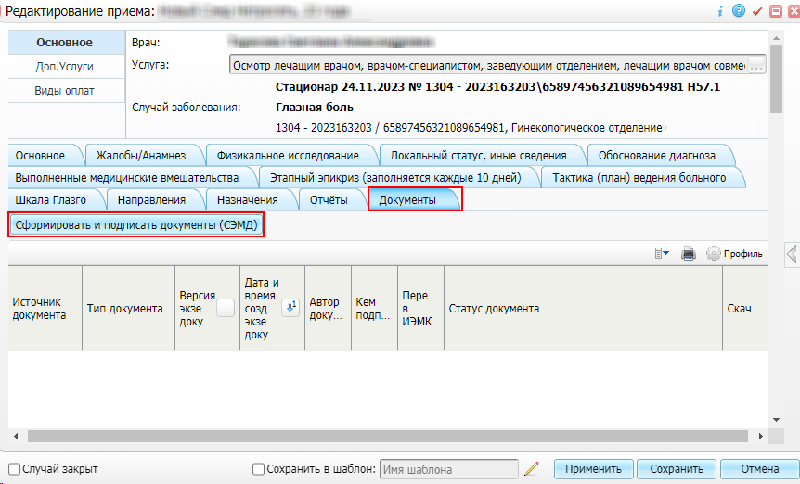

Рисунок 12 – Окно редактирования оказанной услуги

* перейдите на вкладку «Документы», предназначенную для работы с электронными медицинскими документами;
* нажмите на кнопку «Сформировать и подписать документы (СЭМД)». Перед тем как сформировать электронный медицинский документ, Система осуществляет ряд проверок:
  + проверяется, заполнены ли все необходимые для формирования СЭМД поля. Если какое-либо из требуемых для СЭМД полей не заполнено, то выдается соответствующее системное сообщение с перечнем ошибок (Рисунок 13). В этом случае необходимо исправить выявленные ошибки и повторить формирование документа;

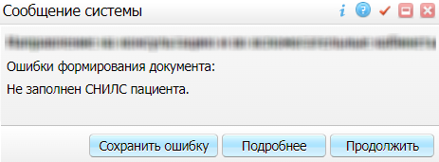

Рисунок 13 – Системное сообщение с перечнем ошибок

* + проверяется, разрешено ли создание новой версии СЭМД, если уже существует сформированная ранее версия СЭМД. В зависимости от применяемых в Системе настроек возможны следующие варианты:
* создание новой версии СЭМД запрещено всегда. В этом случае выдается соответствующее системное сообщение, и процесс формирования СЭМД прекращается (Рисунок 14);

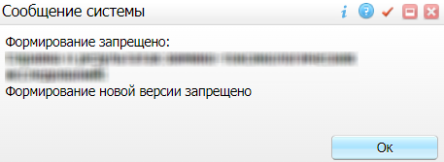

Рисунок 14 – Системное сообщение

* выдача предупреждения, если предыдущая версия СЭМД подписана не всеми участниками подписания. В этом случае выдается системное предупреждение с возможностью выбора пользователем дальнейшего действия: создавать далее новую версию СЭМД или нет (Рисунок 15). При нажатии на кнопку «Нет» процесс формирования СЭМД прекращается. При нажатии на кнопку «Да» открывается окно подписания формируемого электронного медицинского документа;

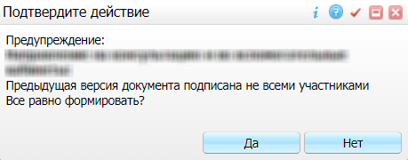

Рисунок 15 – Системное предупреждение с возможностью выбора пользователем дальнейшего действия

* создание новой версии СЭМД запрещено, если предыдущая версия подписана не всеми участниками подписания. В этом случае выдается соответствующее системное сообщение, и процесс формирования СЭМД прекращается (Рисунок 16). До тех пор, пока предыдущая версия СЭМД не будет подписана всеми участниками подписания, пользователь не имеет возможности сформировать новую версию СЭМД;

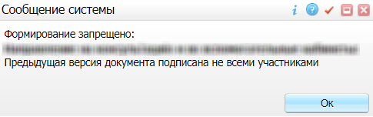

Рисунок 16 – Системное сообщение

* создание новой версии СЭМД запрещено, если предыдущая версия не была зарегистрирована в РЭМД. В этом случае выдается соответствующее системное сообщение, и процесс формирования СЭМД прекращается (Рисунок 17). До тех пор, пока предыдущая версия СЭМД не будет зарегистрирована в РЭМД, пользователь не имеет возможности сформировать новую версию СЭМД;

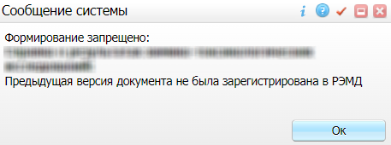

Рисунок 17 – Системное сообщение

* создание новой версии СЭМД разрешено всегда. В этом случае сразу открывается окно подписания формируемого электронного медицинского документа (Рисунок 18);

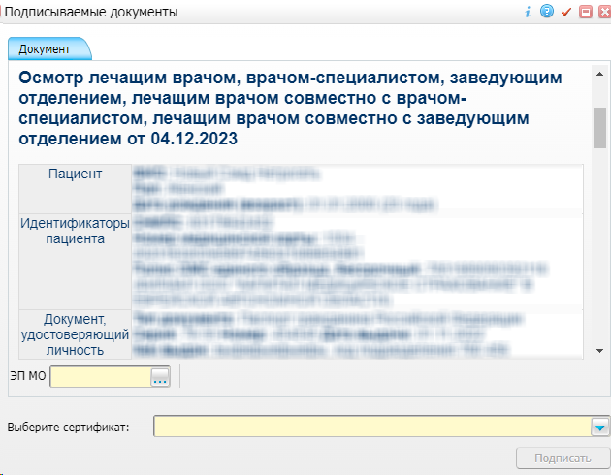

Рисунок 18 – Окно подписания формируемого документа

* укажите сертификат ЭП автора документа, выбрав его в выпадающем списке «Выберите сертификат».

**Примечание** – Если у подписывающего сотрудника в атрибутах сертификата ЭП присутствует ОГРН МО, то происходит одновременное подписание документа ролью «ЭП МО» тем же сертификатом ЭП.

* укажите других участников подписания документа:
  + ЭП МО – указывается сотрудник МО, ответственный за подписание документов ЭП МО. Поле для указания участника подписания «ЭП МО» не отображается, если в Системе настроено автоматическое подписание документов ЭП МО.
* нажмите на кнопку «Подписать». Произойдет формирование СЭМД «Осмотр лечащим врачом, врачом-специалистом, заведующим отделением, лечащим врачом совместно с врачом-специалистом, лечащим врачом совместно с заведующим отделением». Сформированный документ отобразится на вкладке «Документы».

**Примечание** – Прежде чем отправить сформированный СЭМД «Осмотр лечащим врачом, врачом-специалистом, заведующим отделением, лечащим врачом совместно с врачом-специалистом, лечащим врачом совместно с заведующим отделением», необходимо дождаться его подписания другими участниками.

## Подписание СЭМД другими участниками

Если помимо автора СЭМД «Осмотр лечащим врачом, врачом-специалистом, заведующим отделением, лечащим врачом совместно с врачом-специалистом, лечащим врачом совместно с заведующим отделением» должен быть подписан и другими сотрудниками МО, предусмотренными настройками документа, то в таком случае эти сотрудники должны войти в Систему и выполнить подписание или отказ в подписании документа. До тех пор, пока электронный медицинский документ не будет подписан всеми необходимыми ЭП, его невозможно отправить в РЭМД.

**Примечание** – Роли сотрудников, необходимые для подписания электронных медицинских документов с последующей передачей в РЭМД, определяются согласно справочнику НСИ 1.2.643.5.1.13.13.99.2.42 «РЭМД. Правила подписи электронных медицинских документов».

### Подписание или отказ в подписании одного документа

Чтобы подписать или отказать в подписании электронного медицинского документа, выполните следующие действия:

* выберите пункт главного меню «Отчеты»/ «РЭМД»/ «Отчеты на подпись». Откроется форма «Документы для подписи» (Рисунок 19);

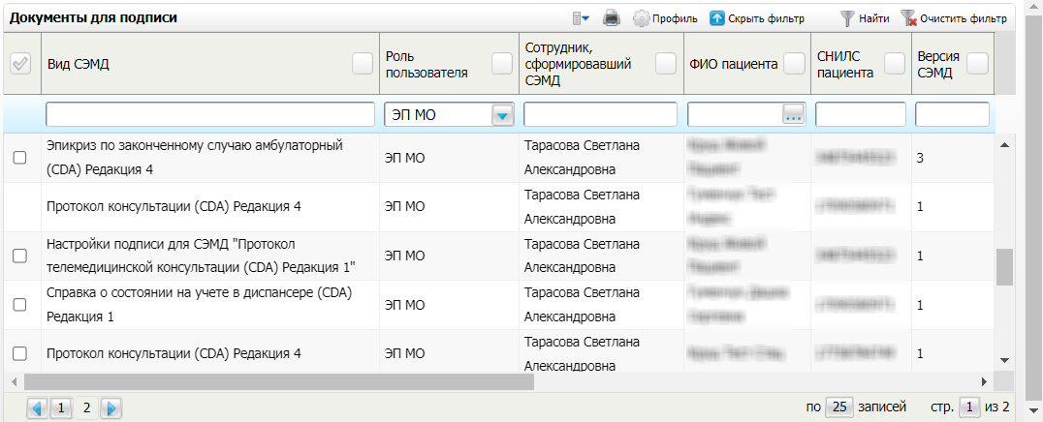

Рисунок 19 – Форма для работы с электронными медицинскими документами для участников подписания

* выберите на панели фильтрации наличие подписи СЭМД «Не подписан пользователем». При этом отобразятся все неподписанные документы, которые должен подписать текущий пользователь;
* выберите в списке требуемый документ и воспользуйтесь пунктом контекстного меню «Подписать». Откроется окно «Информация о документе» для подписи выбранного документа (Рисунок 20);

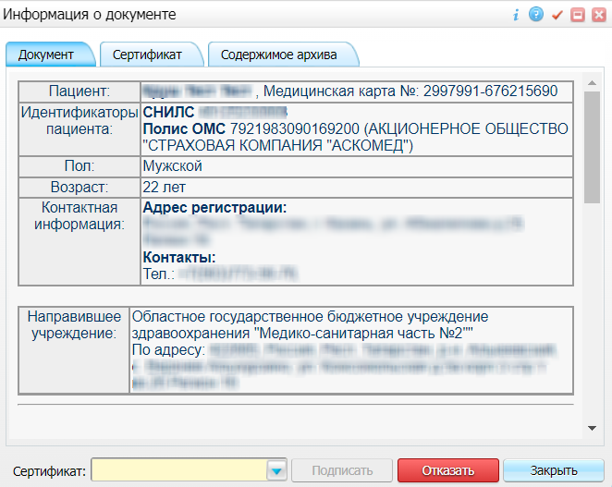

Рисунок 20 – Окно подписания электронного медицинского документа

* выполните одно из следующих действий:
  + для отказа в подписании выбранного документа нажмите на кнопку «Отказать». В списке документов для подписания в столбце «Наличие подписи СЭМД» у такого документа отобразится значение «В подписи отказано»;
  + для подписания выбранного документа укажите в поле «Сертификат» сертификат ЭП сотрудника и нажмите на кнопку «Подписать». В списке документов для подписания в столбце «Наличие подписи СЭМД» у такого документа отобразится значение «Подписан пользователем».

**Примечание** – Если у подписывающего сотрудника в атрибутах сертификата ЭП присутствует ОГРН МО, то происходит одновременное подписание документа ролью «ЭП МО» тем же сертификатом ЭП.

### Отказ в подписании одного документа с указанием причины отказа

Чтобы отказать в подписании электронного медицинского документа с указанием причины отказа, выполните следующие действия:

* выберите пункт главного меню «Отчеты»/ «РЭМД»/ «Отчеты на подпись». Откроется форма «Документы для подписи» (Рисунок 21);



Рисунок 21 – Форма для работы с электронными медицинскими документами для участников подписания

* выберите на панели фильтрации наличие подписи СЭМД «Не подписан пользователем». При этом отобразятся все неподписанные документы, которые должен подписать текущий пользователь;
* выберите в списке требуемый документ и воспользуйтесь пунктом контекстного меню «Отказать в подписании». Откроется окно для отказа в подписании документа (Рисунок 22);

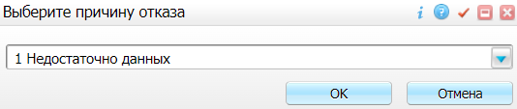

Рисунок 22 – Окно отказа в подписании документа

* выберите в выпадающем списке причину отказа в подписании документа;
* нажмите на кнопку «ОК». В списке документов для подписания в столбце «Наличие подписи СЭМД» у документа отобразится значение «В подписи отказано», а также указанная пользователем причина отказа.

### Массовое подписание или отказ в подписании документов

Чтобы выполнить массовое подписание или отказ в подписании электронных медицинских документов, выполните следующие действия:

* выберите пункт главного меню «Отчеты»/ «РЭМД»/ «Отчеты на подпись». Откроется окно «Документы на подпись» (Рисунок 23);

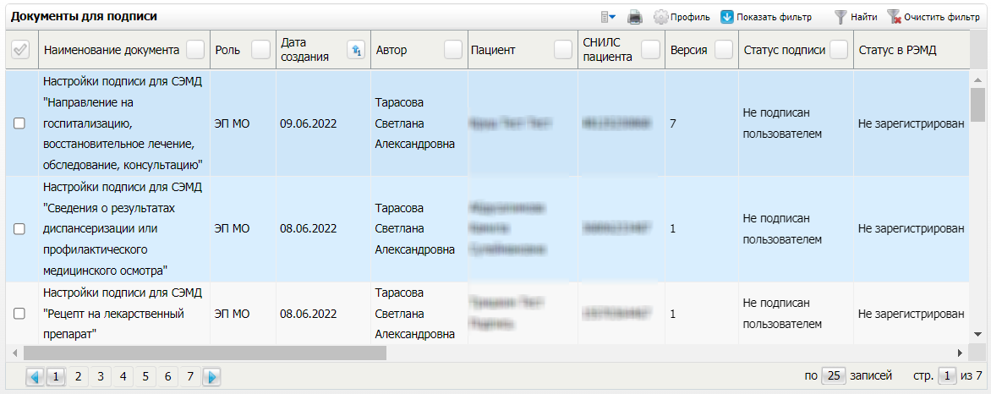

Рисунок 23 – Форма для работы с электронными медицинскими документами для участников подписания

* выберите на панели фильтрации наличие подписи СЭМД «Не подписан пользователем». При этом отобразятся все неподписанные документы, которые должен подписать текущий пользователь;
* выберите в списке требуемые документы, установив соответствующие им флажки в первом столбце списка. Одновременно могут быть выбраны документы, требующие подписания одной ролью;
* воспользуйтесь пунктом контекстного меню «Подписать отмеченные». Откроется окно «Подпись документов» для подписи выбранных документов (Рисунок 24);

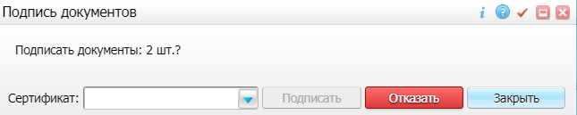

Рисунок 24 – Окно подписания электронных медицинских документов

* выполните одно из следующих действий:
  + для отказа в подписании выбранных документов нажмите на кнопку «Отказать». В списке документов для подписания в столбце «Наличие подписи СЭМД» у таких документов отобразится значение «В подписи отказано»;
  + для подписания выбранных документов укажите в поле «Сертификат» сертификат ЭП сотрудника и нажмите на кнопку «Подписать». В списке документов для подписания в столбце «Наличие подписи СЭМД» у таких документов отобразится значение «Подписан пользователем».

**Примечание** – Если у подписывающего сотрудника в атрибутах сертификата ЭП присутствует ОГРН МО, то происходит одновременное подписание документов ролью «ЭП МО» тем же сертификатом ЭП.

## Передача СЭМД в РЭМД

После того как документ «Осмотр лечащим врачом, врачом-специалистом, заведующим отделением, лечащим врачом совместно с врачом-специалистом, лечащим врачом совместно с заведующим отделением» будет подписан всеми участниками подписания, его можно отправить на регистрацию в РЭМД.

### Автоматическая отправка СЭМД на регистрацию в РЭМД

В Системе возможен вариант автоматической отправки подписанных документов на регистрацию в РЭМД, когда пользователь только подписывает документы, а отправка подписанных документов осуществляется в фоновом режиме.

Для корректной автоматической отправки документ должен содержать все необходимые подписи участников подписания, предусмотренные настройками документа. Далее документ проверяется на отсутствие статуса регистрации «Зарегистрирован в РЭМД» и помещается в очередь на отправку. Согласно временному интервалу, установленному в пользовательском задании, документы направляются на регистрацию в РЭМД.

### Отслеживание ответа от РЭМД о регистрации СЭМД

Поступление ответа от РЭМД и его обработка Системой осуществляется в фоновом режиме. Результат регистрации СЭМД выводится в столбцах «Статус документа», «Статус передачи СЭМД» (в зависимости от окна/формы) (Таблица 2).

Таблица 2 – Статусы переданного в РЭМД документа

| Значение | Описание |
| --- | --- |
| Отправлен на регистрацию в РЭМД | Запрос на регистрацию СЭМД направлен в РЭМД, но ответ от РЭМД еще не получен |
| Ошибка получения ответа от РЭМД | От РЭМД поступил ответ, содержащий информацию об ошибках, найденных в процессе проверки СЭМД. |
| Зарегистрирован в РЭМД | От РЭМД поступил ответ об успешной регистрации СЭМД. |

До момента, пока РЭМД не вернул ответ об успешной регистрации, документ находится в статусе «Отправлен на регистрацию в РЭМД».

Если при регистрации документа в РЭМД не произошло ошибок, то РЭМД возвращает ответ с информацией о регистрации документа, а документу в Системе присваивается статус «Зарегистрирован в РЭМД» с указанием номера, присвоенного документу при регистрации в РЭМД.

Если при регистрации документа в РЭМД произошли ошибки, то РЭМД возвращает ответ с информацией о выявленной ошибке, а документу в Системе присваивается статус «Ошибка получения ответа от РЭМД» с указанием текста ошибки. После исправления ошибок возможна повторная отправка документа на регистрацию.

**Примечание** – РЭМД возвращает ошибки согласно справочнику НСИ 1.2.643.5.1.13.13.99.2.305 «РЭМД. Классификатор кодов сообщений»